**Техническое задание по созданию системы**

**Первая страница системы:**

Три большие кнопки:

1. Монополия – красный цвет
2. Джуманджи – зеленый цвет
3. Бункер – желтый цвет

При нажатии кнопки осуществляется переход на страницу с выбранным календарём, в котором указана информация: вместо слова «дежурство» указано время записи, рядом кнопка перехода на саму запись (в скриншоте есть пометка).

Вверху есть три кнопки – добавить запись (выделить цветом), добавить просмотр, добавить лист ожидания.

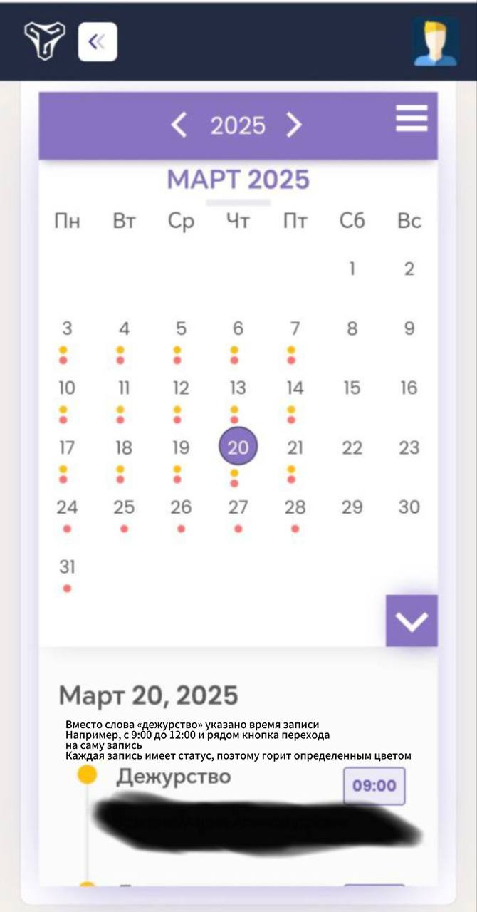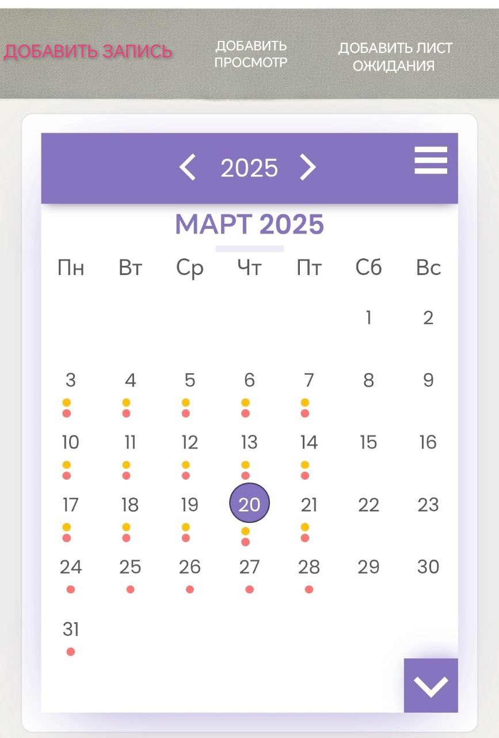

***КНОПКА ДОБАВИТЬ ЗАПИСЬ***

При нажатии кнопки добавить запись переходит на страницу, где высвечиваются поля для заполнения:

1. **Дата**
2. **Время**
3. **Номер телефона**
4. **Имя**
5. **Указать мессенджер и ник**

Без этой информации невозможно забронировать клиента.

1. Выбрать взрослый или детский праздник

6.1 Если детский, высвечивается три тарифа

Старт, cтандарт, вип

Детские тарифы сбросим позднее (цены)

* 1. Количество детей и взрослых (доплата за свыше 3-ех взрослых 15 рублей с человека)
  2. Возраст детей
  3. Размер скидки
  4. Размер предоплаты
  5. Кнопка иное (пожелания, имя именинника и т.д.)

1. Если взрослый праздник

7.1 Выбрать тариф

До 10

До 20

До 30

Иное (тогда рассчитывается вручную)

Стоимость сбросим позднее

7.2 Указать количество часов аренды пространства

7.3 Указать количество часов игры с ведущим

7.4 Размер скидки

7.5 Размер предоплаты

7.6 Кнопка иное (пожелания, имя именинника и т.д.)

(привязать прайс для автоматического подсчета стоимости, прайс вышлем позднее)

Статус заявки: Новое, в работе, запись подтверждена

Ниже можно поставить галочки (одну или две)

1-ая галочка ДР

2-ая галочка EXTR

Желательно наличие авто-сохранения, чтобы не слетела запись. Если такой возможности нет, большая яркая кнопка СОХРАНИТЬ

**Каждая запись имеет свой статус:**

**1-ый статус:** Новое, путь для внесения предоплаты не направлен (выделенный прямоугольник должен гореть красным цветом)

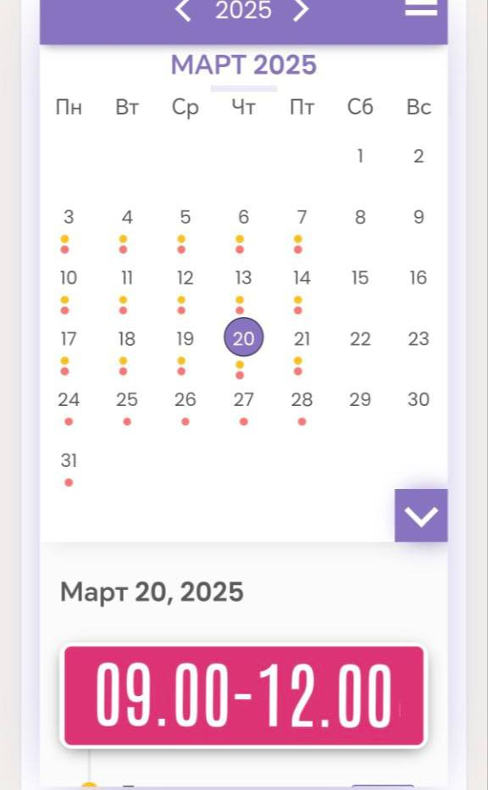

**2-ой статус:** в работе, путь для внесения предоплаты направлен – ждём

Прямоугольник горит оранжевым

**3-ий статус:** запись подтверждена, предоплата внесена

Прямоугольник не горит цветом, белый

**При нажатии на прямоугольник осуществляется переход на страницу с подробной информацией по записи.**

С этой же страницы есть возможность редактирования или удаления записи.

***КНОПКА ДОБАВИТЬ ПРОСМОТР***

При нажатии кнопки добавить просмотр переходит на страницу, где высвечиваются поля для заполнения:

1. **Дата**
2. **Время**
3. **Номер телефона**
4. **Имя**
5. **Примечание (можно писать все что угодно)**

***КНОПКА ЛИСТ ОЖИДАНИЯ***

При нажатии кнопки добавить переходит на страницу, где высвечиваются поля для заполнения:

1. **Дата**
2. **Имя**
3. **Номер телефона**

***ВАЖНАЯ ИНФОРМАЦИЯ***

1. Бронирование записи нельзя внести на одно и тоже время (либо когда пересекается) и на одно и тоже пространство

Например:

Забронирована Монополия с 12:00 до 14:00, т. е. забронировать Монополию с 13:00 и до 17:00 нельзя, так как время занято. Можно только с 15:00

2. Между записями 1 час перерыва, но очень редко бывает бронируем через пол часа, но это очень редко, когда просят клиенты

***СТАТИСТИКА***

1. Нужна таблица по суммам: по неделям, месяцам
2. Нужна таблица по записям: по неделям, месяцам, дни рождения, детский или взрослый праздник, и EXTR (платформа с которой сотрудничаем, от туда приходят клиенты)

***СПЕЦИАЛЬНЫЕ ВОЗМОЖНОСТИ:***

Смс с просьбой дать обратную связь со ссылкой в гугл картах, автоматическая рассылка на след. день после записи.

***ПОЖЕЛАНИЯ:***

1. Визуально приятный вид системы
2. 6 учетных записей, доступ к редактированию в 5-ти записях
3. Доступ к отчётности в 4-ех записях